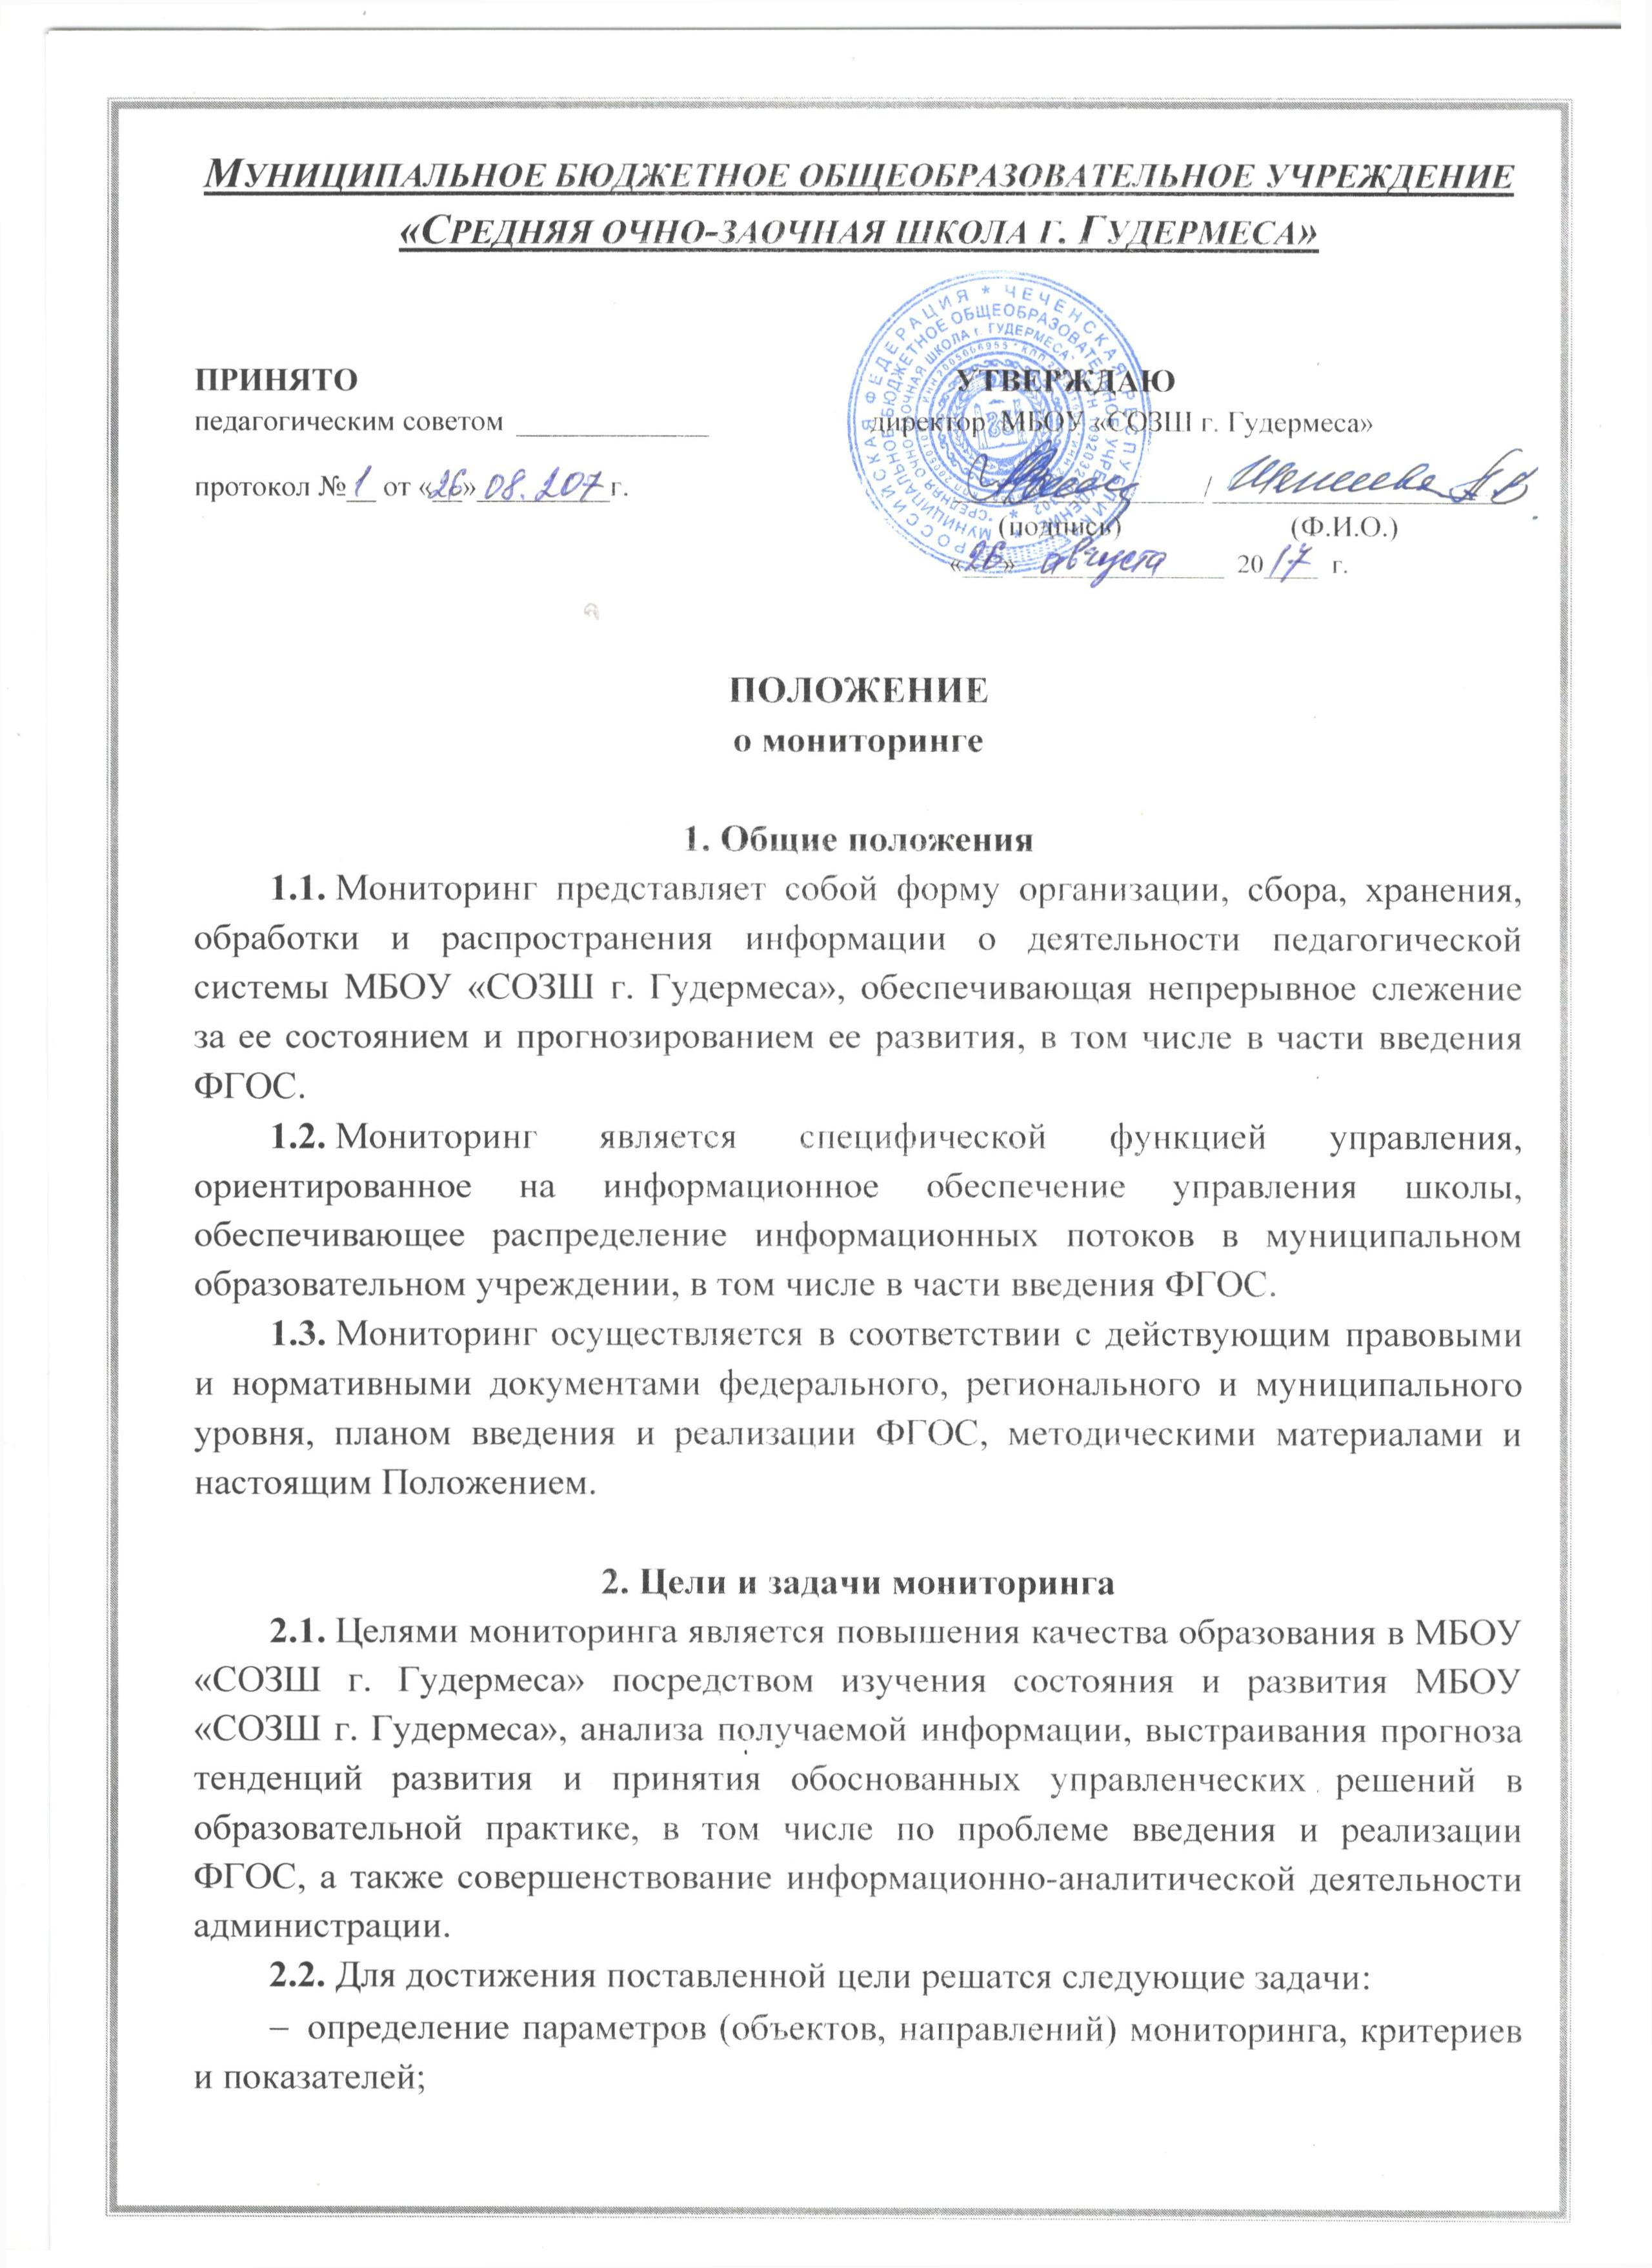

Муниципальное бюджетное общеобразовательное учреждение
«Средняя очно-заочная школа г. Гудермеса»

ПРИНЯТО УТВЕРЖДАЮ
педагогическим советом директор МБОУ «СОЗШ г. Гудермеса»
протокол №__ от «__»_________г. _________________/____________________
(подпись) (Ф.И.О.)

«___» _______________ 20____ г.

ПОЛОЖЕНИЕ

о мониторинге

1. Общие положения
1.1. Мониторинг представляет собой форму организации, сбора, хранения, обработки и распространения информации о деятельности педагогической системы МБОУ «СОЗШ г. Гудермеса», обеспечивающая непрерывное слежение за ее состоянием и прогнозированием ее развития, в том числе в части введения ФГОС.
1.2. Мониторинг является специфической функцией управления, ориентированное на информационное обеспечение управления школы, обеспечивающее распределение информационных потоков в муниципальном образовательном учреждении, в том числе в части введения ФГОС.
1.3. Мониторинг осуществляется в соответствии с действующим правовыми и нормативными документами федерального, регионального и муниципального уровня, планом введения и реализации ФГОС, методическими материалами и настоящим Положением.

2. Цели и задачи мониторинга
2.1. Целями мониторинга является повышения качества образования в МБОУ «СОЗШ г. Гудермеса» посредством изучения состояния и развития МБОУ «СОЗШ г. Гудермеса», анализа получаемой информации, выстраивания прогноза тенденций развития и принятия обоснованных управленческих решений в образовательной практике, в том числе по проблеме введения и реализации ФГОС, а также совершенствование информационно-аналитической деятельности администрации.
2.2. Для достижения поставленной цели решатся следующие задачи:
- определение параметров (объектов, направлений) мониторинга, критериев и показателей;
- отбор и разработка диагностического инструментария для проведения мониторинговых исследований;
- создание механизмов организации мониторинговых исследований на всех уровнях;
- систематизация информации (в т.ч. создание электронного документооборота);
- координация деятельности всех субъектов мониторинга.

3. Принципы мониторинга
Мониторинг выстраивается на следующих принципах:
3.1. Принцип научности заключается в том, что содержание каждого компонента мониторинга и его структура должны быть соотнесены с основополагающими принципами менеджмента, педагогики и психологии.
3.2. Принцип системности означает целостность, в которой элементы или части, обладая самостоятельностью интегративно входят в целое.
3.3. Принцип комплексности несет в себе интеграцию информации о количественных и качественных сторонах объекта, которые позволили бы видеть изучаемых объект.
3.4. Принцип минимальности и достаточности означает использование минимума критериев и методик, но их достаточность.
3.5. Принцип действенности означает то, что результаты мониторинга должны играть важную роль при принятии управленческого решения.

4. Параметры мониторинга
В основе определения параметров для мониторинга лежит управление качеством образования в школе. В связи, с чем к основным параметрам относятся:
- качество условий образовательного процесса (в т.ч. требования к условиям реализации ФГОС в ОУ);
- качество образовательного процесса;
- качество результатов образовательного процесса.

5. Организация и управление мониторингом
5.1. Руководство мониторинга находится в компетенции администрации МБОУ «СОЗШ г. Гудермеса» и специалистов, которые:
- планируют и организуют мониторинговые исследования;
- координируют деятельность подразделений школы в мониторинговых исследованиях;
- организуют распространение информации о результатах мониторинга.
5.2. Мониторинг осуществляется руководителями образовательного учреждения и специалистами в соответствии с должностными обязанностями. В их компетенции - обобщенное системное представление о состоянии деятельности школы и его развитии в соответствии с новыми государственными стандартами, поставленными целями функционирования и развития, и выработка прогнозируемой информации в ее психолого-педагогической интерпретации.
5.3. Периодичность, критерии и показатели для мониторинговых исследований, формы сбора и представления информации определяются администрацией образовательного учреждения.
5.4. Лица, осуществляющие мониторинг, несут персональную ответственность за достоверность и объективность представляемой информации. Лица, организующие мониторинг, несут персональную ответственность за обработку, анализ и использование данных мониторинга при принятии управленческого решения.
5.5. С учетом изменений, происходящих в образовании, возможна работа по пересмотру системы критериев и показателей мониторинга, совершенствованию способов получения информации.
По результатам мониторинга готовятся аналитические материалы, в формах соответствующих целям и задачам конкретных исследований.

